Предмет: Математика
Преподаватель: Буракова С.М.
Раздел: Комбинаторика
Тема урока: Комбинаторные задачи
Тип урока: Урок изучения нового материала
Форма урока: семинар
Задача урока: познакомить обучающихся с понятием «комбинаторика» как разделом математики, историей ее возникновения и основными методами решения комбинаторных задач.
Цели урока:
Обучающие:
- познакомить обучающихся с понятием «комбинаторика»;
- познакомитьобучающихся с историей возникновения комбинаторики как раздела математики;
- познакомить обучающихся с правилами сложения и умножения при решении комбинаторных задач;
- познакомить обучающихся с основными методами решения комбинаторных задач;
- закрепить методы решения комбинаторных задач на конкретных примерах.
Развивающие:
- развитие комбинаторного мышления обучающаяся;
- формирование интеллектуальных умений: анализировать, выделять главное, сравнивать, обобщать и систематизировать, разрешать проблемы;
- развитие умений владеть собой;
- развитие инициативы, уверенности в своих силах, умения преодолевать трудности в учении.
Воспитывающие:
- содействовать формированию основных мировоззренческих идей;
- содействовать профориентации учащихся;
- содействовать формированию организованности, собранности, внимательности, аккуратности.
Дидактический материал:
  - Карточки в виде опорного конспекта;
  - Карточка с кроссвордом;
  - Презентация;
  - Аудиозапись басни И.А. Крылова «Квартет»;
  - Рисунки на школьной доске;
Оборудование к уроку: проектор, компьютер.
Структура урока:
- Организационный момент.
- Мотивация и сообщение темы урока.
- Ознакомление с историей возникновения комбинаторики как раздела математики.
- Формирование новых понятий и способов действий.
- Обобщение первичных знаний и их систематизация.
- Подведение итогов, задание на дом.
Ход урока:
Высшее назначение математики…
состоит в том, чтобы находить скрытый
порядок в хаосе, который нас окружает.
Норберт Винер
  - Организационный момент.
  - Мотивация и сообщение темы урока.
Сразу оговорим сегодняшнюю работу на уроке: в тетради записываем только условие и решение задач, весь основной теоритический материал сегодняшнего урока включен в карточку, которая лежит у вас на столе, там же находятся и домашние задачи. Карточка остается у вас.
Ребята мы с вами начинаем изучение сравнительно нового раздела математики, который называется комбинаторика. Тема урока: «Комбинаторные задачи». Какова же цель нашего урока? Познакомить обучающихся с понятием «комбинаторика» как разделом математики, историей ее возникновения, места в науке, и основными методами решения комбинаторных задач.
Знание комбинаторики нам в скором времени пригодятся для изучения еще одного сравнительно молодого раздела математики – элементы теории вероятностей и математической статистики.
  - Ознакомление с историей возникновения комбинаторики как раздела математики.
(Самостоятельная работа студентов:
Доклад и презентация на тему: «История возникновения комбинаторики как раздела математики»)
- Выбором объектов и расположением их в том или ином порядке приходится заниматься чуть ли не во всех областях человеческой деятельности, например конструктору, разрабатывающему новую модель механизма, ученому-агроному, планирующему распределение сельскохозяйственных культур на нескольких полях, химику, изучающему строение органических молекул, имеющих данный атомный состав.
- С аналогичными задачами, получившими название комбинаторных, люди столкнулись в глубокой древности. Уже несколько тысячелетий назад в Древнем Китае увлекались составлением магических квадратов (см. Магические и латинские квадраты), в которых заданные числа располагали так, что их сумма по всем горизонталям, вертикалям и главным диагоналям была одной и той же.
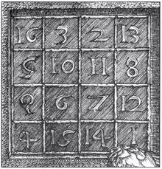

- В Древней Греции подсчитывали число различных комбинаций длинных и коротких слогов в стихотворных размерах, занимались теорией фигурных чисел, изучали фигуры, которые можно составить из частей особым образом разрезанного квадрата, и т.д.
- Среди родоначальников комбинаторики и теории вероятности надо назвать знакомые имена – Паскаля и Ферма, Бернулли и Лапласа и, разумеется,Эйлера.
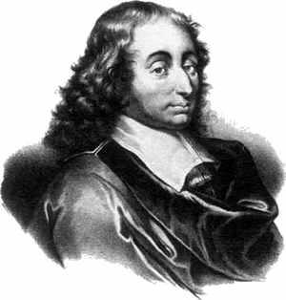
Блез Паскаль(1623-1662)
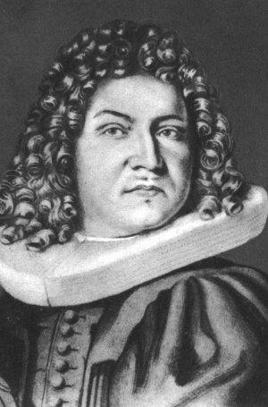
Якоб Бернулли (1654-1705)
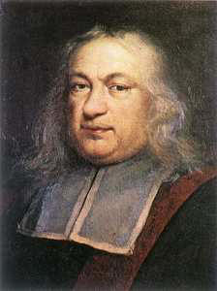
Пьер Ферма (1601-1665)
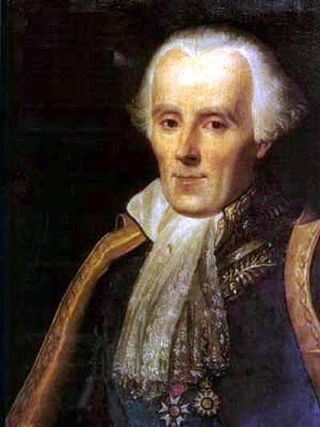
Пьер-Симон Лаплас (1749-1827)

- Комбинаторные задачи возникали и в связи с такими играми, как шашки, шахматы, домино, карты, кости и т.д.
- Комбинаторика становится наукой лишь в XVII в. – в период, когда возникла теория вероятностей. Чтобы решать теоретико-вероятностные задачи, нужно было уметь подсчитывать число различных комбинаций, подчиненных тем или иным условиям.
- К середине, XVII в. вероятностные вопросы и проблемы, возникающие в статистической практике, в практике страховых обществ, при обработке результатов наблюдений и в других областях, привлекли внимание ученых, так как они стали актуальными вопросами.
Такие задачи изучали французские математики Б. Паскаль и П. Ферма.
- Первым рассматривал комбинаторику как самостоятельную ветвь науки немецкий философ и математик Г. Лейбниц, опубликовавший в 1666 г. работу «Об искусстве комбинаторики», в которой впервые появляется сам термин «комбинаторный».
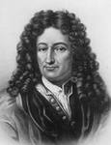
Готфрид Вильгельм
фон Лейбниц (21 июня 1646- 14 ноября 1716)
- Замечательные достижения в области комбинаторики принадлежат Л. Эйлеру.
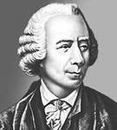
Швейцарский математик,
Физик, астроном (1707 – 1783)
- Комбинаторными задачами интересовались и математики, занимавшиеся составлением и разгадыванием шифров, изучением древних письменностей. Теперь комбинаторика находит приложения во многих областях науки: в биологии, где она применяется для изучения состава белков и ДНК, в химии, механике сложных сооружений и т.д.

  - Формирование новых понятий и способов действий.
Что же такое комбинаторика?
Комбинаторика – это раздел математики, в котором изучаются вопросы, о том сколько различных комбинаций можно составить с учетом определенных условий.
Термин «комбинаторика» происходит от латинского слова «combina», что в переводе на русский язык означает – «сочетать», «соединять».
При решении многих практических задач приходится использовать комбинации элементов, выбирать из данной совокупности те, которые имеют определенные свойства, и размещать их в определенном порядке. Такие задачи называются комбинаторными.
Отметим тот факт, что все комбинаторные задачи сюжетные и очень разные. Не приемлют четкого алгоритма при решении, требуют вдумчивого подхода и анализа условия. Но все же кое-какую классификацию и основные подходы к их решению мы с вами сегодня рассмотрим.

Методы решения комбинаторных задач:
  - Перебор возможных вариантов;
  - Построение дерева возможных вариантов;
  - Решение комбинаторных задач с помощью правил сложения и умножения;
  - С помощью формул для числа размещений с повторениями, размещений без повторений, перестановок, сочетаний.

- Перебор возможных вариантов
Задача
Сколько двузначных чисел можно составить используя цифры 1,4,7?
Решение:
11 41 71
14 44 74
17 47 77
Ответ: 9 двузначных чисел
- Построение дерева возможных вариантов
Решим эту же задачу вторым способом

1 4 7

1 4 7 1 4 7 1 4 7
Выпишем двузначные числа, составляя их по вертикали: 11, 14, 17, 41, 44, 47, 71, 74, 77.
- Решение комбинаторных задач с помощью правил сложения и умножения
Правило сложения
Если некоторый объект А можно выбрать m способами, а другой объект В можно выбрать n способами, то выбор объекта либо А, либо В можно осуществить m + n способами.
Правило умножения
Если объект А можно выбрать m способами и если после каждого такого выбора объект В можно выбрать n способами, то выбор пары А и В можно осуществить m · n способами.

Задачи:
1)Сколько существует пятизначных чисел, на третьей позиции которого стоит цифра 3?
Решение:

3
9 * 10 * 1 * 10 * 10 = 9000 возможных вариантов
2) Сколько существует пятизначных чисел, на конце которых стоит четное число?

Решение:
Существует пять четных чисел: 0; 2; 4; 6; 8.

9 * 10 * 10 * 10 * 5 = 45000 возможных вариантов
3) Сколько существует пятизначных чисел на нечетных позициях которых стоят нечетные числа?

Решение:

5 * 10 * 5 * 10 * 5 = 12500 возможных вариантов
Прежде чем приступить к следующему методу решения комбинаторных задач введем понятие факториала.
Обозначение:
! – факториал
Определение: n! называется произведение чисел от 1 до n.
n ! = 1*2*3*4* … * n
Помним 0! = 1, 1! = 1.
Пример:
5! = 1*2*3*4*5=120
Как ни странно, в литературе можно найти достаточное количество математической информации. Так, например, в произведении Л.Н. Толстого «Война и мир» во втором томе можно найти весьма интересные рассуждения о сущности производной и интеграла применительно к историческим процессам. Об этом поговорим чуть позже. А вот Иван Андреевич Крылов известный русский баснописец предлагает нам в своей басне «Квартет» классическую комбинаторную задачу.
Вначале прослушаем ее.
КВАРТЕТ
Проказница-Мартышка,
Осел,
Козел,
Да косолапый Мишка,
Затеяли сыграть Квартет.
Достали нот, баса, альта, две скрипки,
И сели на лужок под липки,—
Пленять своим искусством свет.
Ударили в смычки, дерут, а толку нет.
«Стой, братцы, стой!» - кричит Мартышка: «Погодите!
Как музыке идти? Ведь вы не так сидите.
Ты с басом, Мишенька, садись против альта,
Я, прима, сяду против вторы;
Тогда пойдет уж музыка не та:
У нас запляшут лес и горы!»
Расселись, начали Квартет;
Он всё-таки на лад нейдет.
«Постойте ж, я сыскал секрет»,
Кричит Осел: «Мы, верно, уж поладим,
Коль рядом сядем».
Послушались Осла: уселись чинно в ряд;
А всё-таки Квартет нейдет на лад.
Вот, пуще прежнего, пошли у них разборы,
И споры,
Кому и как сидеть.
Случилось Соловью на шум их прилететь.
Тут с просьбой все к нему, чтоб их решить сомненье:
«Пожалуй», говорят: «возьми на час терпенье,
Чтобы Квартет в порядок наш привесть:
И ноты есть у нас, и инструменты есть:
Скажи лишь, как нам сесть!» —
«Чтоб музыкантом быть, так надобно уменье,
И уши ваших понежней»,
Им отвечает Соловей:
«А вы, друзья, как ни садитесь,
Всё в музыканты не годитесь».
Решение
Итак, имеем 4 персонажа(объекта): мартышка, козел, осел, медведь, и 4 места.
Необходимо подсчитать число возможных вариантов размещения указанных персонажей.
Отмечаем, что число мест равно числу объектов и объекты не повторяются.
Таким образом,
Мартышка может сесть на одно из 4 мест.
Козел на одно из оставшихся 3 мест.
Осел на одно из оставшихся 2 мест.
И мишка может сесть на оставшиеся 1 место.

4 * 3 * 2 * 1 = 24 возможных варианта,
т.е. 4! = 4 *3 * 2 * 1 = 24
Рассмотренный пример – это классический пример соединения – перестановка.
Дадим определение.
Перестановка – это расположение объектов в определенном порядке.
Ее особенности:
- Учитывается порядок элементов, входящих в соединение.
- Все элементы входят в соединение, т.е. число мест равно числу объектов.
Формула:
P_{n} = n!, где n – количество объектов (мест);

Следующий вид соединения, который буде рассматривать – это размещение.
Определение:
Размещение – это поочередный выбор элементов из данного множества.
Размещение может быть двух видов:
- Размещения с повторениями;
- Размещения без повторений.
Рассмотрим соответствующие задачи:
Задача 1(размещения с повторениями)
Подсчитаем число трехбуквенных слов, составленных из пятибуквенного алфавита. Буквы могут повторяться.
Решение:
Отметим, имеем 3 места и 5 объектов, т.е. число мест не равно числу объектов.
На первое место можно поставить любую из 5 букв, на второе – тоже любую из 5 букв, и на третье место – любую из 5 букв.

1 2 3
5 * 5 * 5 =${ 5}^{3}$ = 125 вариантов слов
Ответ: 125 слов.

Следовательно, получаем формулу для соединения размещение с повторений:
$А_{n}^{k}$ =$n^{k}$, где
$n$ – количество мест,
k– количество объектов.
Особенности:
- Учитывается порядок элементов входящих в соединение.
- В соединении количество мест не равно количеству объектов.
- Элементы в соединении могут повторяться.
Задача 2 (размещение без повторений)
Подсчитаем число трехбуквенных слов, составленных из пятибуквенного алфавита. Буквы не могут повторяться.
Решение:
На первое место поставим любую из 5 букв. Т.к. буквы повторяться не могут, то на второе место поставим любую из 4 букв, а на третье – любую из 3 букв.
1 2 3
5 * 4 * 3 = 60 вариантов слов
Ответ: 60 слов.

Следовательно, получаем формулу для соединения размещение без повторениями:
$А_{n}^{k}$ = $\frac{n!}{\left(n-k\right)!}$, где
$n$ – количество объектов,
k– количество мест.
Особенности:
- Учитывается порядок элементов входящих в соединение.
- В соединении количество мест не равно количеству объектов.
- Элементы в соединении не могут,повторяются.

Обратим внимание на то, что если в последней формуле n будет равно k, то получим${, А}_{n}^{k}$ = $\frac{n!}{\left(n-k\right)!}$ = $\frac{n!}{\left(n-n\right)!}$ = $\frac{n!}{0!}$ = $\frac{n!}{1}$ = $n!$ = P_{n, т.е.}
Соединение перестановка – это частный случай соединения размещение без повторений.
И рассмотрим последний вид соединения – сочетание.
Дадим определение.
Сочетание – это одновременный выбор элементов из данного множества.
Формула: ${ С}_{n}^{k}$ = $\frac{n!}{k!\left(n-k\right)!}$
Какая же главная отличительная особенность этого соединения от всех ранее рассмотренных?
В соединении сочетание – не важен порядок элементов.
Продемонстрируем этот вид соединения на конкретной задаче.
Задача (сочетание)
Сколькими способами из 5 человек можно избрать комиссию, состоящую из 3 человек.
Решение:
Очевидно, что в каком порядке будут располагаться, выбранные в комиссию люди совершенно не важно. А это и говорит нам о том, что данное соединение - сочетание.
Следовательно, ${ С}_{n}^{k}$ = $\frac{n!}{k!\left(n-k\right)!}$ = $\frac{5!}{3!\left(5-3\right)! }$= $\frac{5!}{3!2!}$=$\frac{5*4*3*2*1}{3*2*1*2*1}$ = 10 способов
Ответ: 10 способов.

Имеет смысл рассмотреть еще одну задачу, которая нам демонстрирует применение при решении комбинаторных задач правила сложения.
Задача
Алфавит состоит из 5 букв. Сколько можно составить слов из букв этого алфавита, имеющих не более трех букв.
Решение:
Для определения количества однобуквенных, двухбуквенных и трехбуквенных слов используем формулу для соединения - размещение с повторениями.
Тогда, однобуквенных слов будет - 5.
Двухбуквенных слов - $5^{2}$.
Трехбуквенных слов - $5^{3}$.
Т.к. одинаковых слов нет, то используя правило сложения, получим:
5 +${ 5}^{2}$+ $5^{3}$ = 5 + 25 + 125 = 155 слов.
Ответ: 125 слов.
5. Обобщение первичных знаний и их систематизация.
Большинство комбинаторных задач решается с помощью двух основных правил – правила суммы и правила произведения.
Выбор правила | Выбор правила
Правило суммы | Правило произведения
Если некоторый объект А можно выбрать m способами, а другой объект В можно выбрать n способами, то выбор объекта либо А, либо В можно осуществить m + n способами. | Если объект. А можно выбрать mспособами и если после каждого такого выбора объект В можно выбрать n способами, то выбор пары А и В можно осуществить m · n способами.
Для успешного решения комбинаторных задач надо еще и правильно выбрать формулу, по которой искать количество нужных соединений. В этом поможет следующая схема.
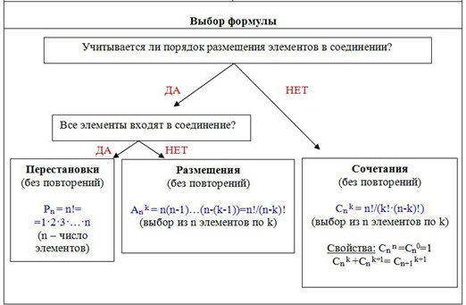
Таким образом, успешное решение комбинаторной задачи зависит от:
- правильного анализа условия задачи;
- определения типа соединений, которые будут составляться;
- выбора подходящей формулы для вычисления их количества.

6.Подведение итогов, задание на дом
Подведем итоги урока.
Сегодня на уроки:
- познакомились с понятием «комбинаторика»;
2.познакомились с историей возникновения комбинаторики как раздела математики;
- познакомились с правилами сложения и умножения при решении комбинаторных задач;
- познакомились с основными методами решения комбинаторных задач;
- закрепили методы решения комбинаторных задач на конкретных примерах.

Задание на дом:
Карточки в виде опорного конспекта с основным теоретическим материалом, который следует выучить к следующему уроку и в них включенными домашними задачами. Ребята получают консультации по выполнению домашних задач.
Задачи на дом:
- Сколько существует четырёхзначных чисел на второй позиции, которого стоит цифра 5?
Решение:
По правилу умножения имеем:
9*1*10*10 = 900 четырехзначных чисел.
Ответ: 900
- Найдите количество трехзначных чисел, которые можно составить из цифр 1, 2, 3, 4, 5, 6, 7, если цифры в числе повторяться не могут.
Решение:
Тип соединения – размещение без повторений.
Имеем 3 места и 7 объектов.
$А_{n}^{k}$ = $\frac{n!}{\left(n-k\right)!}$

$А_{7}^{3}$ = $\frac{7!}{\left(7-3\right)!}$ = $\frac{7!}{4!}$ = $\frac{7*6*5*4*3*2*1}{4*3*2*1}$ = 7*6*5 = 210 чисел
Ответ: 210
- Имеется 6 видов овощей. Решено готовить салат из трех видов овощей. Сколько различных салатов можно приготовить?
Решение:
Тип соединения – сочетание.
Имеем 3 места и 6 объектов.
${ С}_{n}^{k}$ = $\frac{n!}{k!\left(n-k\right)!}$
${ С}_{6}^{3}$ = $\frac{6!}{3!\left(6-3\right)!}$ = $\frac{6!}{3!*3!}$ = $\frac{6*5*4*3*2*1}{3*2*1*3*2*1}$ = 5*4 = 20 салатов
Ответ: 20
Резерв времени: разгадывание кроссвордав качестве закрепления теоретического материала.
Кроссворд
По горизонтали:
1.Как называется раздел математики, в котором изучается вопросы о том, сколько различных комбинаций подчиненных тем или иным условиям можно составить из данных объектов?.
2.Назовите ученного, которому принадлежат замечательные достижения в области комбинаторики.
3.Как называется размещение из n элементов по n.
По вертикали:
4. Как называется символ ! в комбинаторике?
5.Соединения, различающихся либо порядком, либо самими элементами.
6.Соединения, не различающиеся друг от друга порядком.
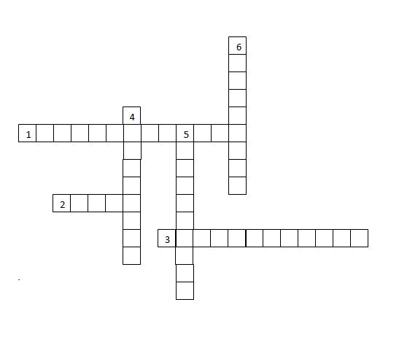
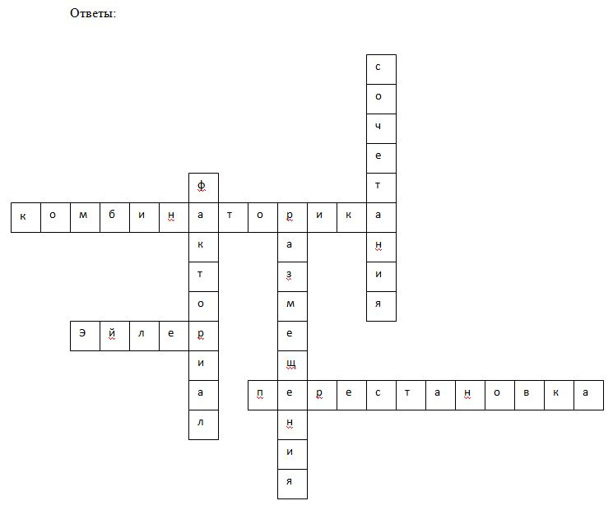

Приложение
Карточка
Комбинаторика – это раздел математики, в котором изучаются вопросы, о том сколько различных комбинаций можно составить с учетом определенных условий.
Методы решения комбинаторных задач:
  - Перебор возможных вариантов;
  - Построение дерева возможных вариантов;
  - Решение комбинаторных задач с помощью правил сложения и умножения;
  - С помощью формул для числа размещений с повторениями, размещений без повторений, перестановок, сочетаний.
Правило суммы | Правило произведения
Если некоторый объект А можно выбрать m способами, а другой объект В можно выбрать n способами, то выбор объекта либо А, либо В можно осуществить m + n способами. | Если объект. А можно выбрать m способами и если после каждого такого выбора объект В можно выбрать n способами, то выбор пары А и В можно осуществить m · n способами.
! – факториал
Определение: n! называется произведение чисел от 1 до n.
n! = 1*2*3*4* … * n
Помним 0! = 1, 1! = 1.
Перестановка – это расположение объектов в определенном порядке.
Ее особенности:
  - Учитывается порядок элементов, входящих в соединение.
  - Все элементы входят в соединение, т.е. число мест равно числу объектов.
Формула:
P_{n} = n!, где n – количество объектов (мест);
Размещение – это поочередный выбор элементов из данного множества.
Формула для соединения размещение с повторениями:
$А_{n}^{k}$ =$n^{k}$, где
$n$ – количество объектов,
k– количество мест.
Формула для соединения размещение без повторениями:
$А_{n}^{k}$ = $\frac{n!}{\left(n-k\right)!}$, где
$n$ – количество объектов,
k– количество мест.
Сочетание – это одновременный выбор элементов из данного множества.
Формула: ${ С}_{n}^{k}$ = $\frac{n!}{k!\left(n-k\right)!}$
В соединении сочетание – не важен порядок элементов.
Задачи на дом:
1. Сколько существует четырёхзначных чисел на второй позиции, которого стоит цифра 5?
2. Найдите количество трехзначных чисел, которые можно составить из цифр 1, 2, 3, 4, 5, 6, 7, если цифры в числе повторяться не могут.
3. Имеется 6 видов овощей. Решено готовить салат из трех видов овощей. Сколько различных салатов можно приготовить?

